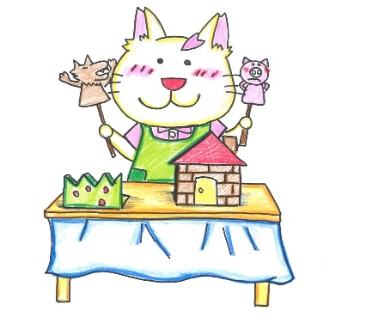

**いわせ：☎0995-22-0417**

**☆7月29日（土）**

**10：00～10：30**

**☆**

**☆から**

**のさんがでよみきかせをしてくれます**

**ですのでおさんでもしめます**

**このににふれてみませんか？**

**えほんのよみきかせ**